校园快递收发系统
一．项目开发背景
随着社会的发展，人们生活节奏的不断提高，大家对快递服务的要求也越来越高，作为大学生的我们，在网购市场风起云涌的年代，快递服务在大学校园也迅速流行。而校园快递以独特的市场需求和不同于一般快递的存在环境，使得其在校园开展快递业务时具有普遍的局限性。但在电子商务平台日益完善下，网购热潮势必愈演愈烈，而其带来的不仅是广阔的市场需求更是在校园快递下的无限商机。由此，我们以此建立一个校园快递点。
- 可行性分析
1.可行性研究的的前提
要求：满足我校师生对快递管理的基本要求及功能，并对快递信息进行收集、处理、登记。
目标：向师生展示快递的各项业务方便寄、取快递。
可在线对运单情况进行查询。
为快递管理员提供后台登陆入口及管理员登录后对运单信息进行全面管理。
系统易安装、易操作，以及快递签收的安全性。
2. 技术和系统上可行性
软件需求：操作系统（Windows7以上）、数据库、Java语言、浏览器
系统是面向大众设计的，采用JAVA语言进行开发，与数据库建立B/S结构管理系统。考虑了两种角色：快递管理员和顾客，通过相同的登入界面，选择不同的登入方式，进入各自的用户界面进行查询或管理。
3. 经济上可行性
效益/投资比：暂时无法估算
系统构建前期需要投入资金较多（包括设备资金、系统平台建设、配套流动资金以及管理培训等资金），但后期资金需求少，系统售价低廉，没有二次收费一说。而且这种盈利率虽低，但由于快递件数多且大学生潜在的巨大消费能力使得效益可行。
4.产品及服务可行性
提供优质的快递派送和取件服务，保证你的快递以最快的速度送达到收件人寝室，同时作为快递的办事处，处理师生的快递取件业务，可上门取件。
5. 风险可行性分析
校园快递服务是新兴得服务行业，必须建立在 高度信任的基础上才能成功运作，怎样做大批 量的快件收发业务的确值得思考。需建立关系网，提供最优质的服务。
6. 法律和社会上可行性
校园快递项目法律上的可行性可以依据《中国人民共和国计算机软件保护条例》中第九条可以知道：软件著作权人享有各项权利。
综上，虽然校园快递存在一定风险，但是其显而易见的可行性及效果预测为该项目赢得了可能。
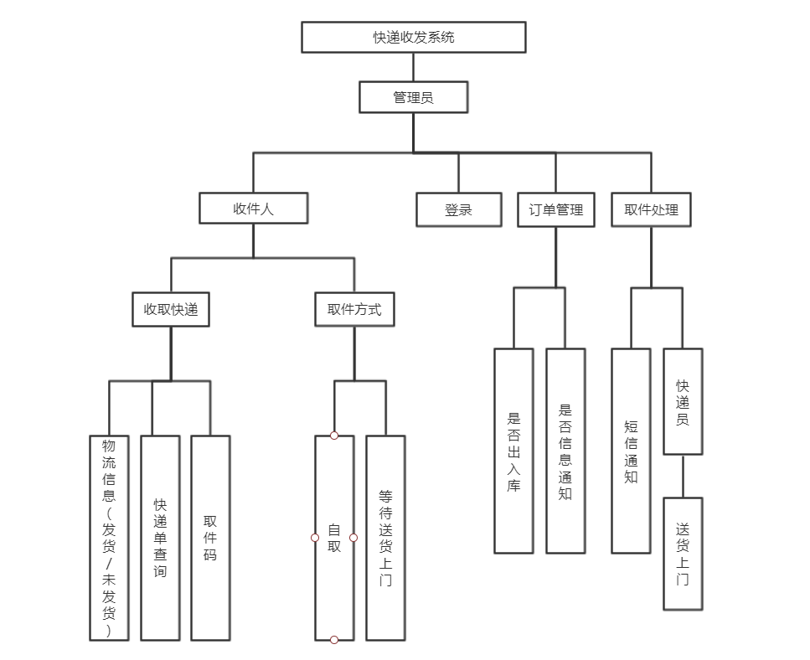
- 需求分析
快递产业是我国的新兴产业，经过三十年的发展，快递产业的发展逐渐成熟。大量的跨国企业进入，使该产业的竞争较为激烈。快递行业的市场需求也逐步扩大。为此我们利用搜索引擎以及其它调查手段来对快递行业市场需求进行一次间接地调查分析，主要有对市场需求的调查、对市场供给情况的调查、对市场环境的调查、对竞争对手的调查。
3.1.市场需求分析
- 一个快递收发系统可以高效，大容量的收集、存储快递的信息，大幅提高快递站工作人员的工作效率，减轻工作压力。
- 能够为驿站管理员及时掌握整个快递收发系统的全面情况，提供系统的准确的快递信息，可以促进快递收发系统工作的规范化及各项管理制度与指标体系的建立和健全。
- 为快递站提供了两种取件方式：自取和送货上门，以满足收件人对快递取件的特殊要求，适应新形势对快递业提出的新要求，帮助管理人员选择方案，实现优化决策。
3.2.系统需求分析
3.2.1 系统目标
快递收发系统可以用于支持快递站完成快递收发管理工作，有如下2个方面的目标。
- 支持快递的管理的规范化
- 支持快递站高效率的完成快递管理的日常业务，包括新的快递入库信息的建立，以取件的快递信息的修改等。
3.2.2 系统E-R图
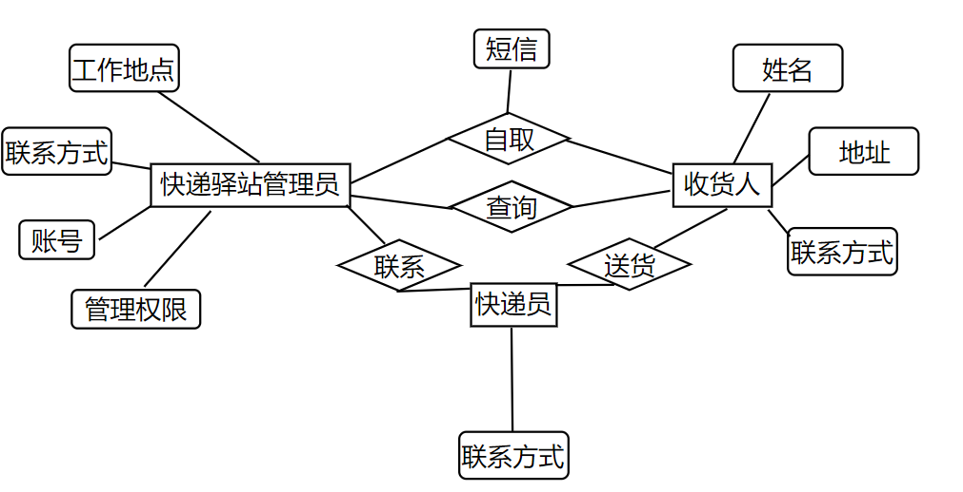
3.2.3 数据流图
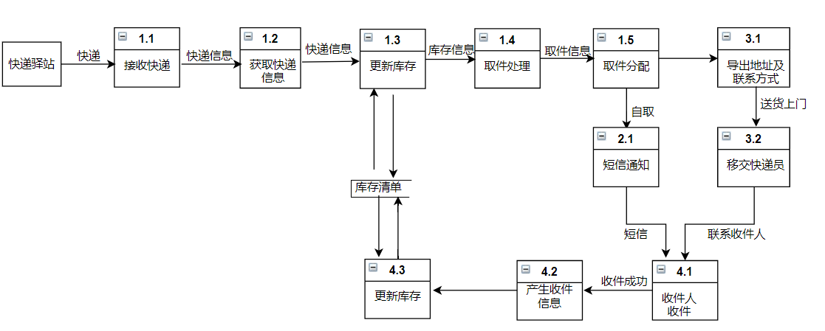
3.3 现状及问题
3.3.1 信息系统可扩展性较差
可扩展性较差表现在：通常对系统一个普通的需求或一个业务功能的变更会引起数个信息系统或某些信息系统较大范围的修改。这种可扩展性较差的原因一方面是信息系统构建时缺乏前瞻性的、缺乏从全局考虑的架构设计，另一方面速运业务的高速发展给信息系统建设周期提出了近似苛的要求。这样就要求许多项目急忙启动，并且效果要立竿见影，这个过程本身为信息系统建设缺乏统筹考虑留下了隐患。
四.总体设计
1.模块分析和概要设计
通过对用户需求的分析，我们可以分析出该快递收发管理系统大致分为两个模块：
（1）信息录入管理模块
输入：快递信息 输出：快递信息表 功能：生成取件信息
（2）取件信息管理模块
输入：快递信息
输出：取件信息
功能：发送取件信息
（3）用户取件管理模块
输入：有效取件信息
输出：取件记录表
功能：完成取件的信息记录
2.系统流程图
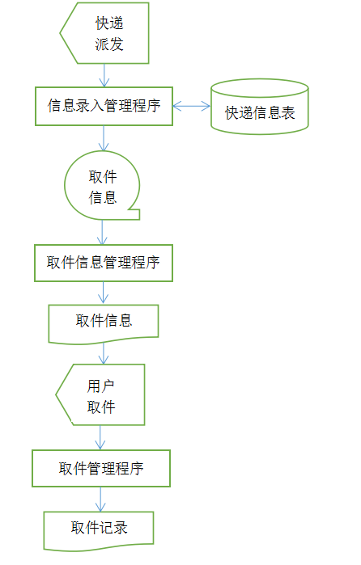

3.管理系统

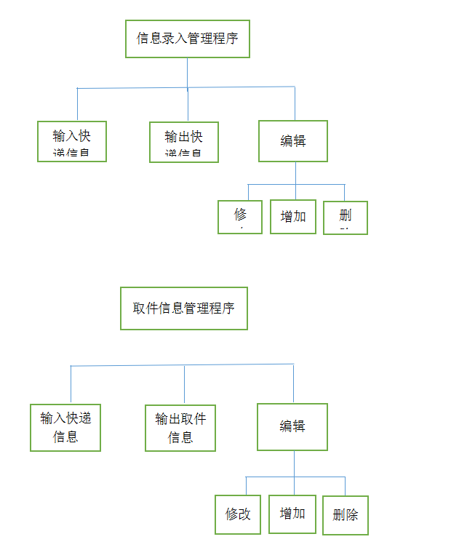
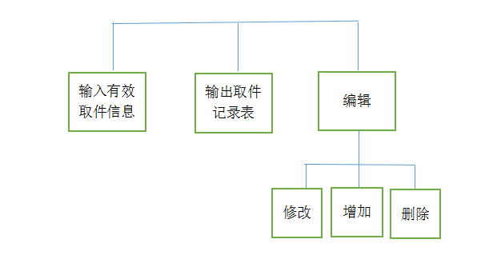

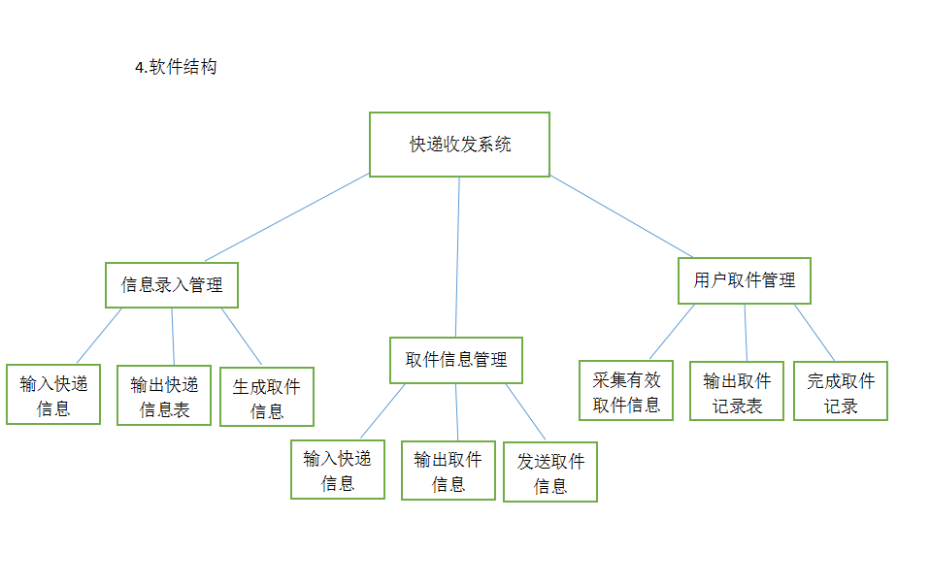

五.详细设计

- 系统的结构
快递收发系统功能模块图1

图 1

本组快递收发系统主要分为三大模块：用户网上快递查询，管理员快递管理，管理员系统管理。对于购买商品的用户，通过快递收发系统的用户界面可以进行注册；可以进行网上查看物流信息、快递单查询、取件码 ；可以在指定时间范围内收取自己购买的快递。对于管理快递订单和快递商品的管理员，通过系统的管理员界面查询用户快递信息（考生物流信息，是否到达等）；可以发送短息给快递已经到达的用户，通知他们来领取快递（短信通知、送货上门等服务）；可以统计用户短信是否发送含有取件码的短信、查询快递是否入库，管理员还可以在网上查询用户寄快递等。快递收发系统功能模块图如图 1 。

- 注册/登录 模块
模块描述：该模块主要实现用户注册的功能，用户输入相关注册信息，进行注册，只有在注册后，用户才能够登陆，并进行快递单查询操作。
管理员可直接登录（通过超级账号）。

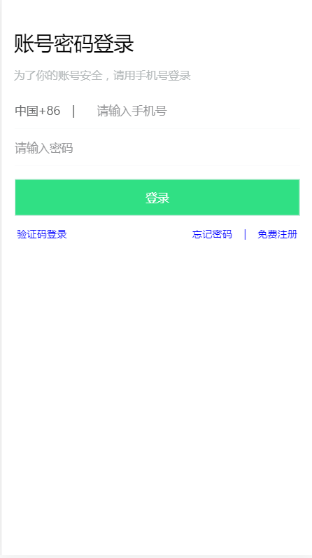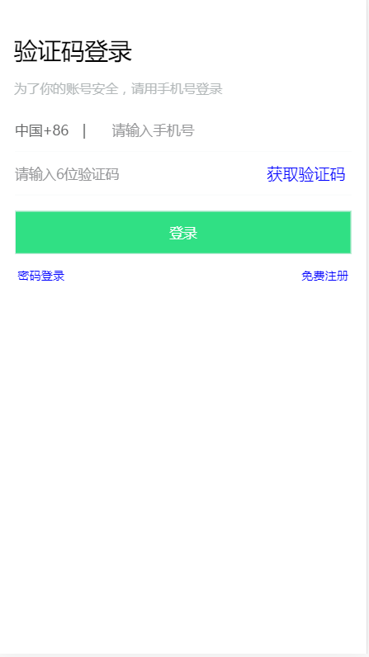

1 、用户填入的注册信息进行检测：手机号进行注册，要满足一定的格式 (11位电话号码 ) 且该号码只能注册一次，验证码验证，密码重复两次输入（8-20位 数字+字符 形式），且通过检测。若在以上检测中不通过，则给出对应的消息提示。
2 、将通过验证的注册信息填入数据库中注册信息表中。
3 、对于如果某人的身份证号已经被别人恶意注册的情况，忘记密码，并修改密码方式或联系管理员提供相应的解决方案。

- 订单处理模块 模块

